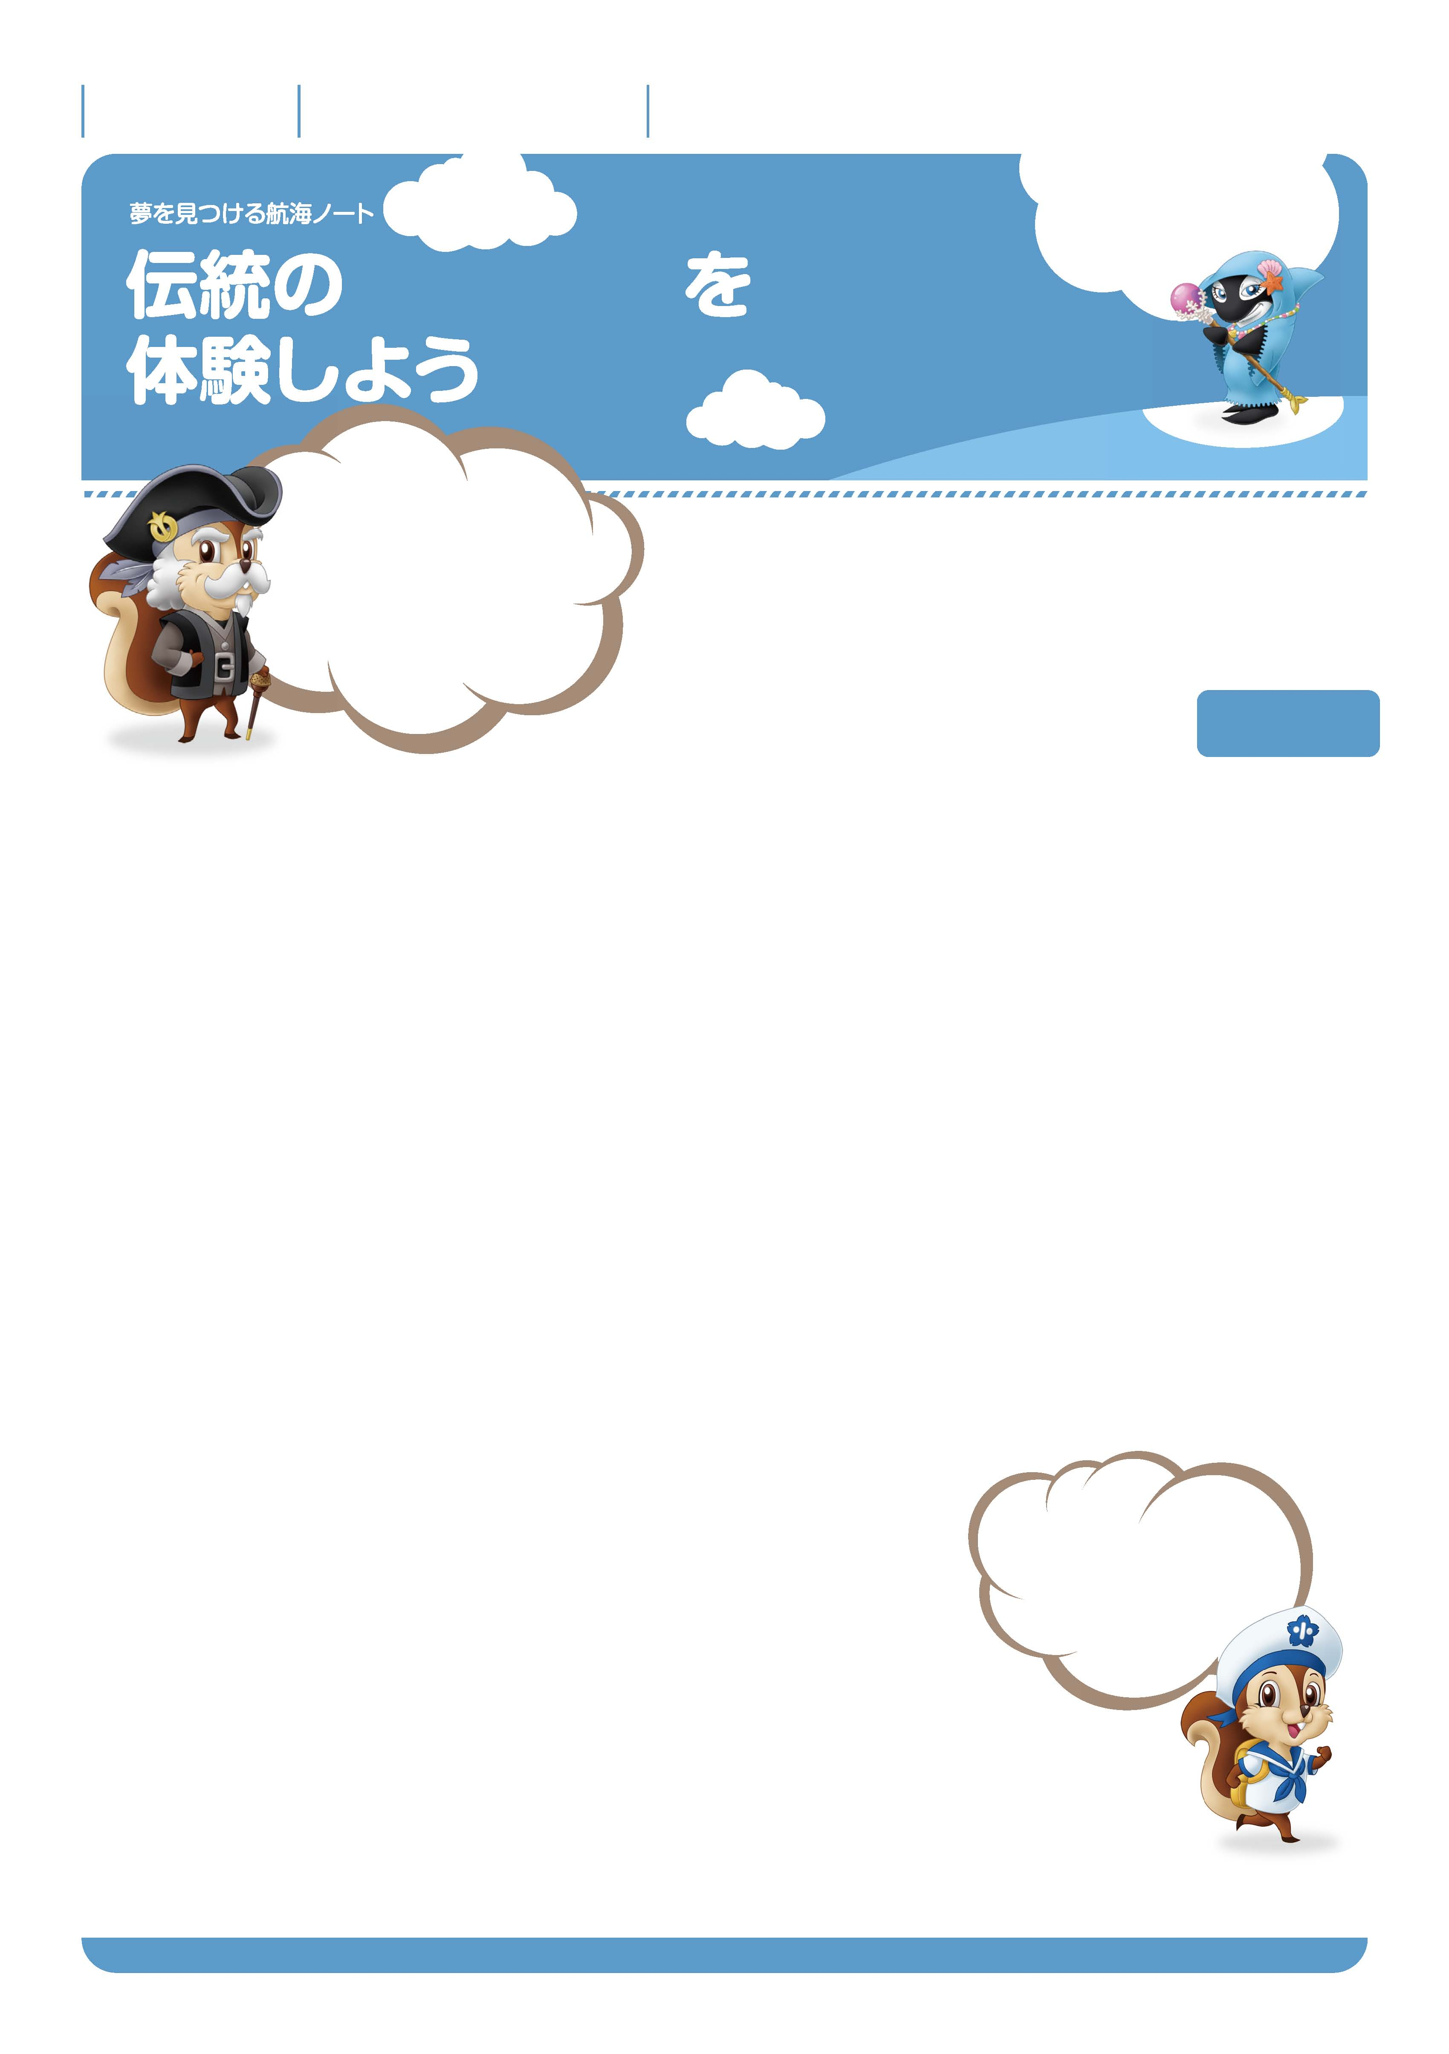

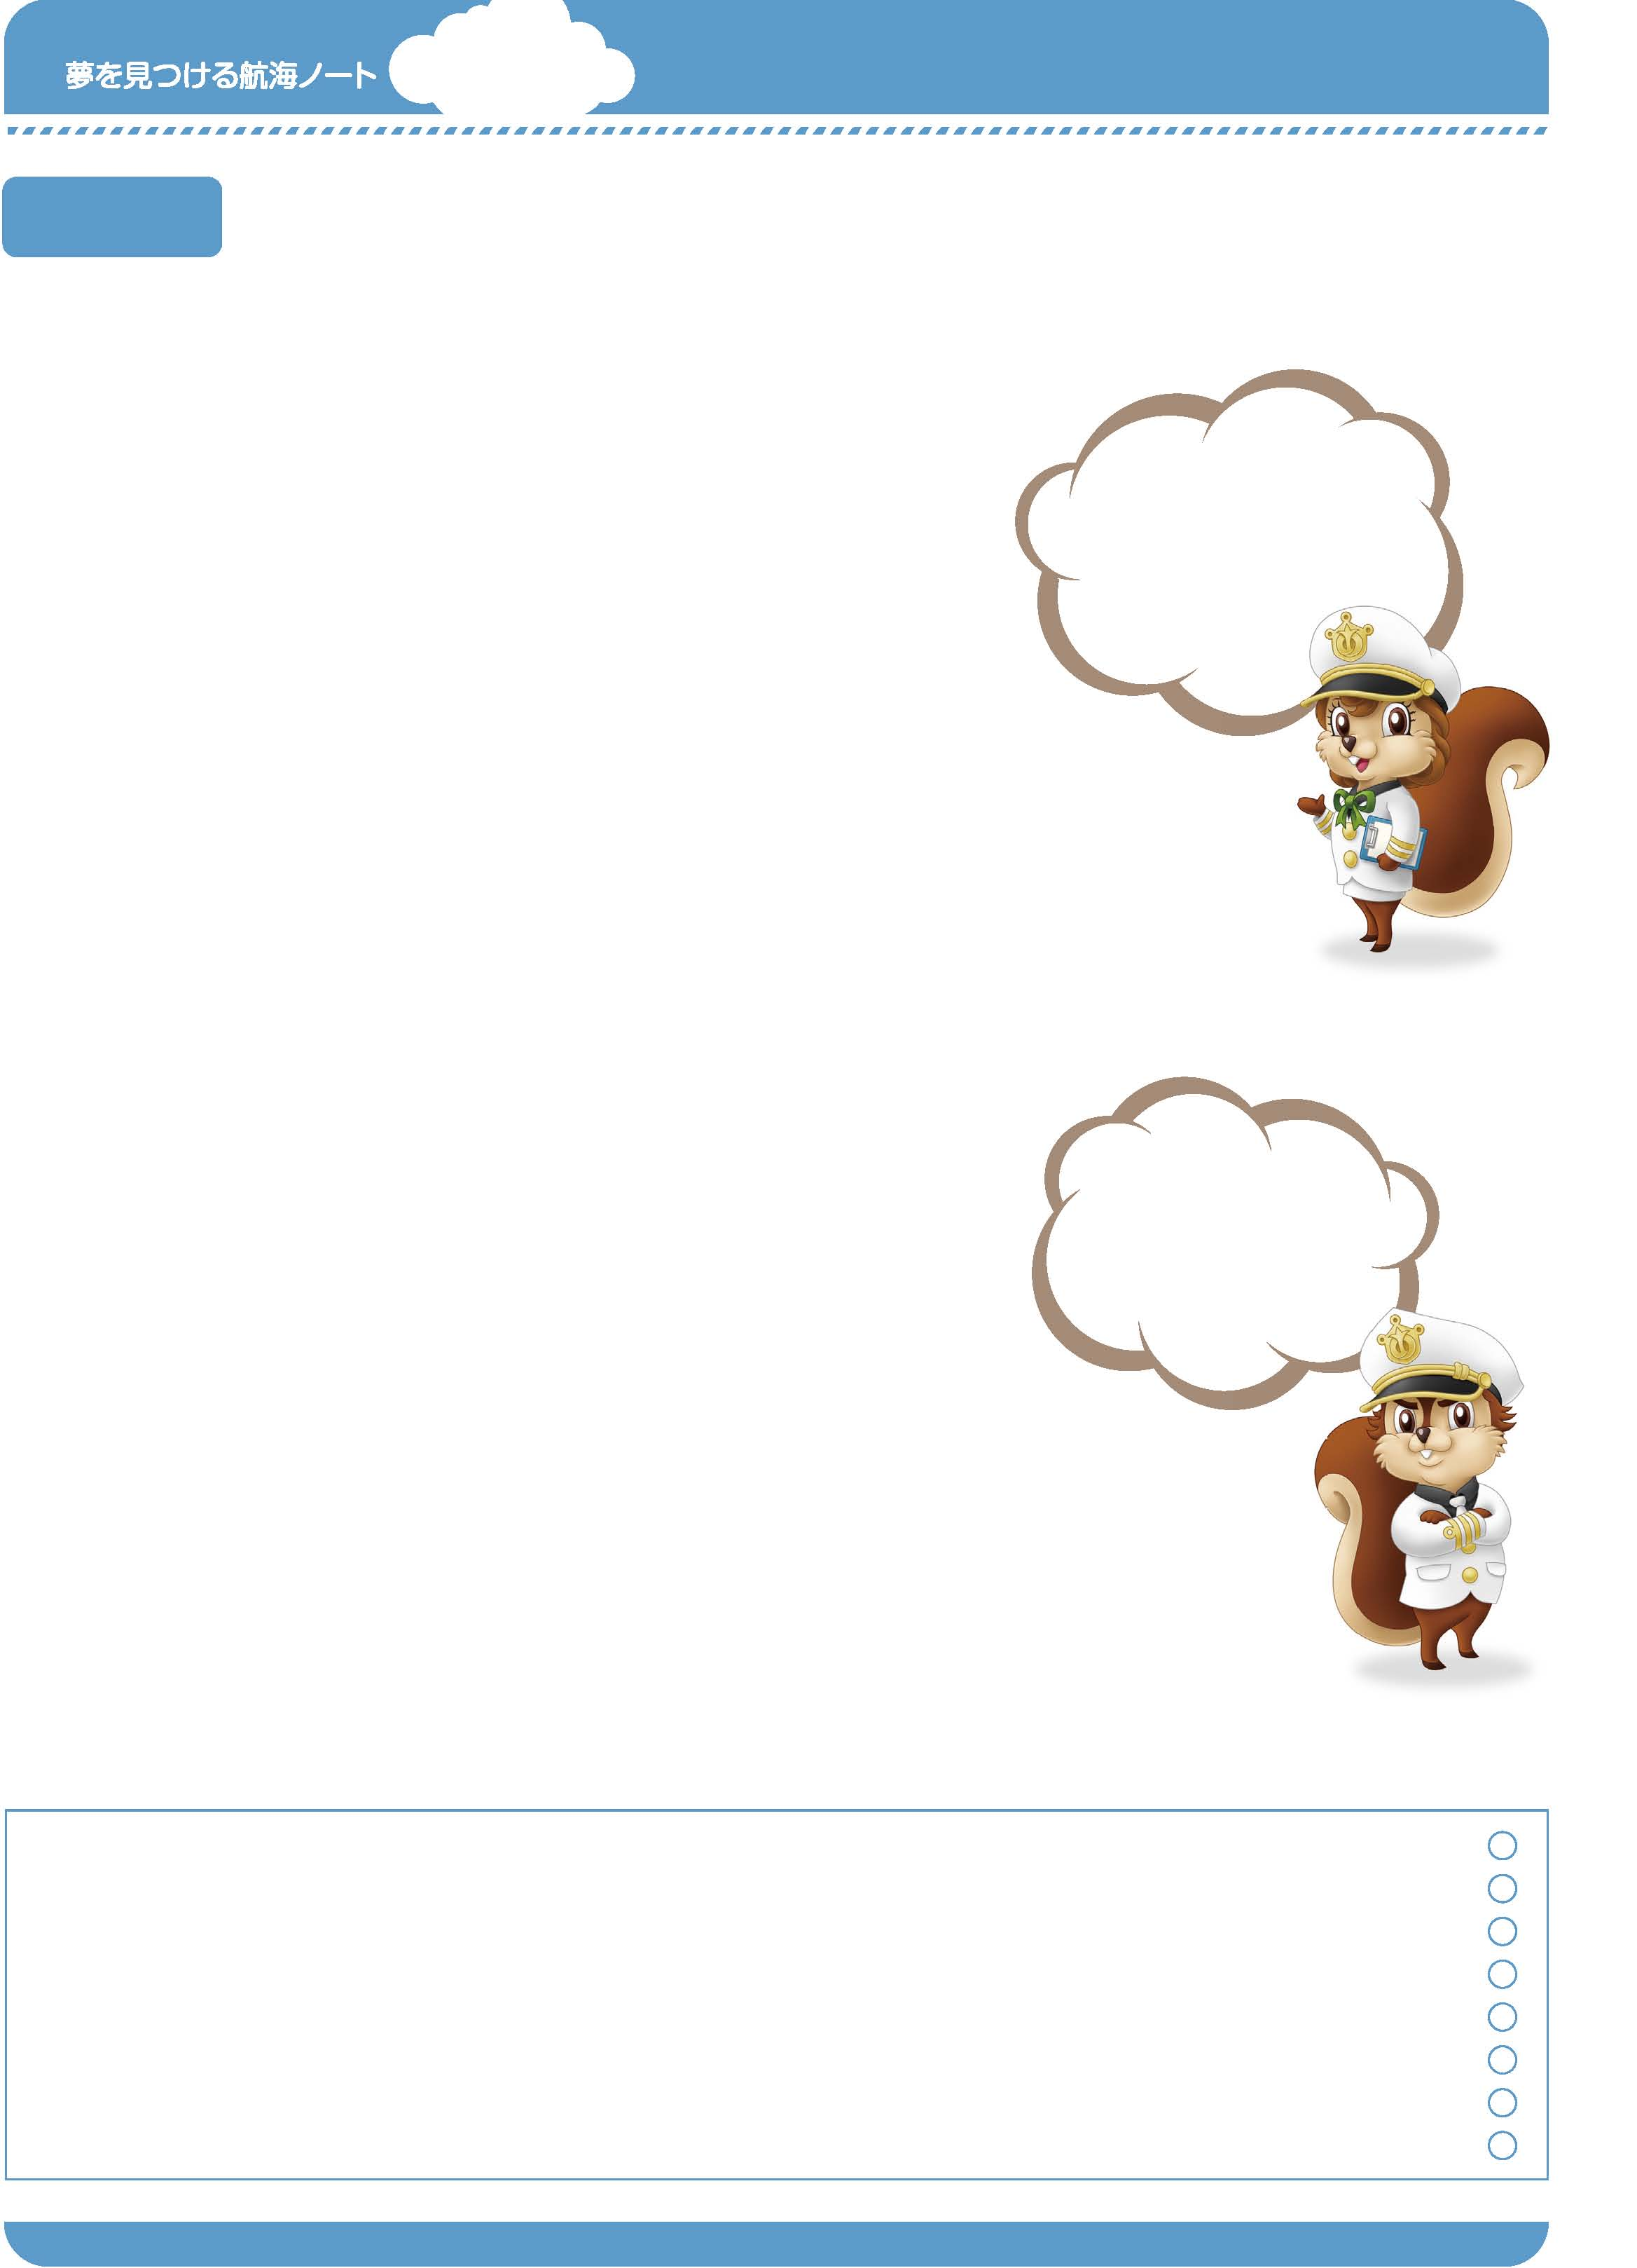
月 日
年 組 番
名前
5
No.21-01
調べて、聞いて、体験し、
新しい発見をしよう。

筆づくり
職人さんに話を聞いたり、
きみたち自身で
つくったりすることで、
技のすばらしさ、また、
その技を長い間伝えることの
難しさが実感できるぞ。
事前学習
---------------------------------------------------------------------------------------------------------------------------------------------------------------------------------------------------------------------------------------------
–-
---------------------------------------------------------------------------------------------------------------------------------------------------------------------------------------------------------------------------------------------
–-
---------------------------------------------------------------------------------------------------------------------------------------------------------------------------------------------------------------------------------------------
–-
---------------------------------------------------------------------------------------------------------------------------------------------------------------------------------------------------------------------------------------------
–-
---------------------------------------------------------------------------------------------------------------------------------------------------------------------------------------------------------------------------------------------
–-
---------------------------------------------------------------------------------------------------------------------------------------------------------------------------------------------------------------------------------------------
–-
---------------------------------------------------------------------------------------------------------------------------------------------------------------------------------------------------------------------------------------------
–-
習字で使う筆の材料は何ですか。思いつくだけ書きましょう。
---------------------------------------------------------------------------------------------------------------------------------------------------------------------------------------------------------------------------------------------
–-
---------------------------------------------------------------------------------------------------------------------------------------------------------------------------------------------------------------------------------------------
–-
---------------------------------------------------------------------------------------------------------------------------------------------------------------------------------------------------------------------------------------------
–-
---------------------------------------------------------------------------------------------------------------------------------------------------------------------------------------------------------------------------------------------
–-
---------------------------------------------------------------------------------------------------------------------------------------------------------------------------------------------------------------------------------------------
–-
---------------------------------------------------------------------------------------------------------------------------------------------------------------------------------------------------------------------------------------------
–-
---------------------------------------------------------------------------------------------------------------------------------------------------------------------------------------------------------------------------------------------
–-
---------------------------------------------------------------------------------------------------------------------------------------------------------------------------------------------------------------------------------------------
–-
「ここにこだわっている。」
というところを聞きたいな。
筆職人さんに質問したいことを書きましょう。

先生から
-----------------------------------------------------------------------------------------------------------------------
-----------------------------------------------------------------------------------------------------------------------
-----------------------------------------------------------------------------------------------------------------------
保護者の方から

-----------------------------------------------------------------------------------------------------------------------
-----------------------------------------------------------------------------------------------------------------------
---------------------------------------------------------------------------------------------------------------------------------------------------------------------------------------------------------------------------------------------
–-
---------------------------------------------------------------------------------------------------------------------------------------------------------------------------------------------------------------------------------------------
–-
---------------------------------------------------------------------------------------------------------------------------------------------------------------------------------------------------------------------------------------------
–-
-----------------------------------------------------------------------------------------------------------------------
---------------------------------------------------------------------------------------------------------------------------------------------------------------------------------------------------------------------------------------------
–-
---------------------------------------------------------------------------------------------------------------------------------------------------------------------------------------------------------------------------------------------
–-
---------------------------------------------------------------------------------------------------------------------------------------------------------------------------------------------------------------------------------------------
–-
筆職人さんの話や筆づくりを体験した感想を書きましょう。
筆職人さんへの質問をして、
気づいたこと・分かったこと・心に残ったことを書きましょう。
職人さんは、
どんなところに
やりがいを
感じていたかな。
No.21-02
---------------------------------------------------------------------------------------------------------------------------------------------------------------------------------------------------------------------------------------------
–-
---------------------------------------------------------------------------------------------------------------------------------------------------------------------------------------------------------------------------------------------
–-
---------------------------------------------------------------------------------------------------------------------------------------------------------------------------------------------------------------------------------------------
–-
筆づくり
筆職人さんの説明や製造の様子で
気づいたこと・分かったこと・心に残ったことを書きましょう。
いちばん
難しかったところはどこかな。
できあがった瞬間、
何を思ったかな。
---------------------------------------------------------------------------------------------------------------------------------------------------------------------------------------------------------------------------------------------
–-
---------------------------------------------------------------------------------------------------------------------------------------------------------------------------------------------------------------------------------------------
–-
---------------------------------------------------------------------------------------------------------------------------------------------------------------------------------------------------------------------------------------------
–-
実際に筆を作ってみて、感じたことを書きましょう。

ゆめ
み
こうかい
ゆめ
み
こうかい

